Mission 8 — Sécurisation des ports des commutateurs (Port Security)
Objectif : Limiter le nombre d’adresses MAC autorisées par port afin d’empêcher les connexions non autorisées.

1) Pourquoi mettre en place le Port-Security ?
Le Port-Security permet de protéger les ports du switch contre les branchements sauvages (PC non autorisés, hubs, attaques de type MAC flooding).
Dans notre infrastructure CRASH, chaque port utilisateur est limité à une seule adresse MAC.
👉 Si une autre machine est branchée, le port est automatiquement bloqué (err-disabled). 🔒

2) Configuration du Port-Security
Commandes principales utilisées :
interface fastEthernet0/3
switchport mode access
switchport port-security
switchport port-security maximum 1
switchport port-security mac-address sticky
switchport port-security violation shutdown
➡️ switchport mode access : force le port en mode utilisateur.
➡️ port-security : active la sécurité du port.
➡️ maximum 1 : autorise une seule adresse MAC.
➡️ sticky : apprend automatiquement la MAC branchée.
➡️ violation shutdown : coupe le port en cas d’intrusion.

3) Vérification de la MAC sécurisée (Sticky)
📸 Capture : Table des adresses MAC sécurisées
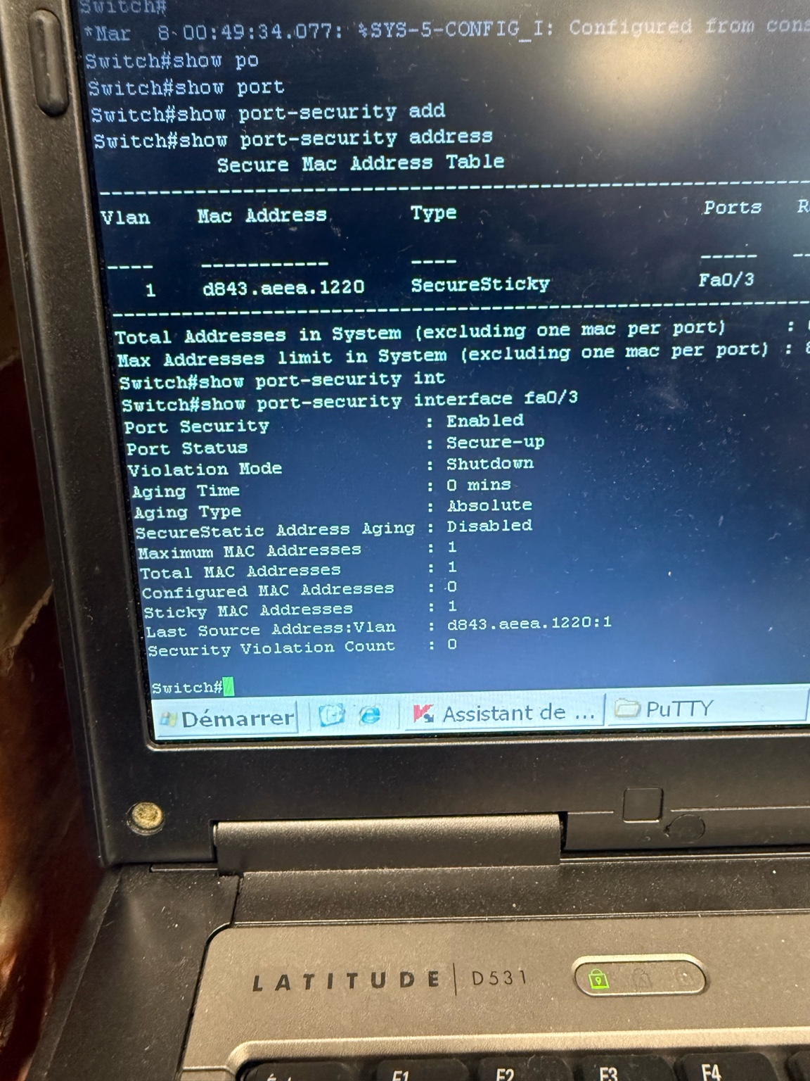
✅ On observe l’adresse MAC apprise automatiquement.
👉 Cela confirme que le Port-Security est actif et opérationnel.

4) Test de sécurité — Détection d’intrusion
📸 Capture : Détection de violation de sécurité
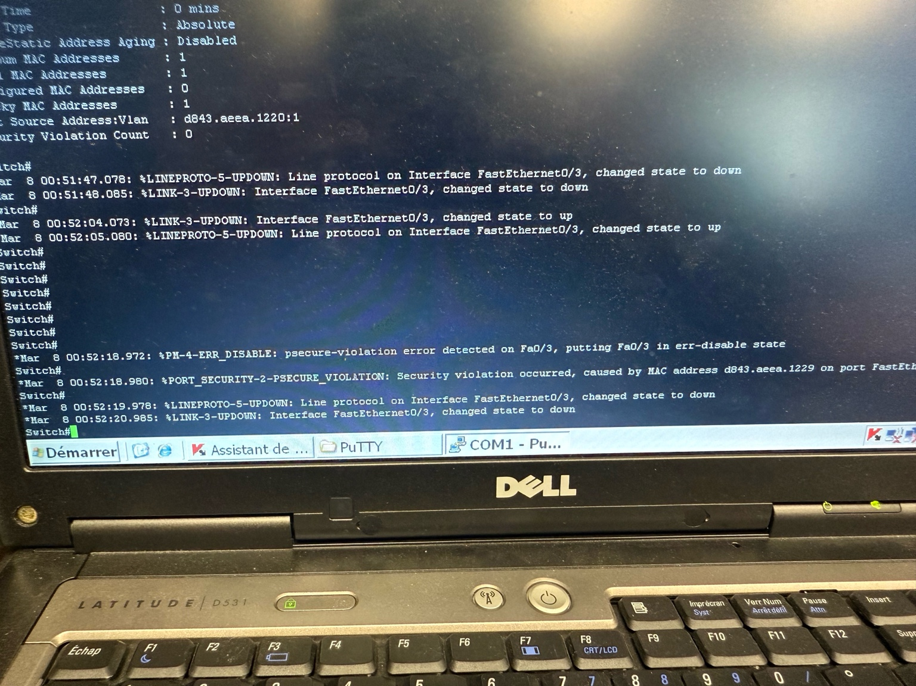
🚨 Une autre machine a été branchée sur le port Fa0/3.
➡️ Le switch détecte une MAC non autorisée.
➡️ Le port passe automatiquement en état err-disabled.
👉 Cela empêche toute communication réseau non autorisée.

5) Vérification de l’état du port
📸 Capture : Port bloqué en err-disabled
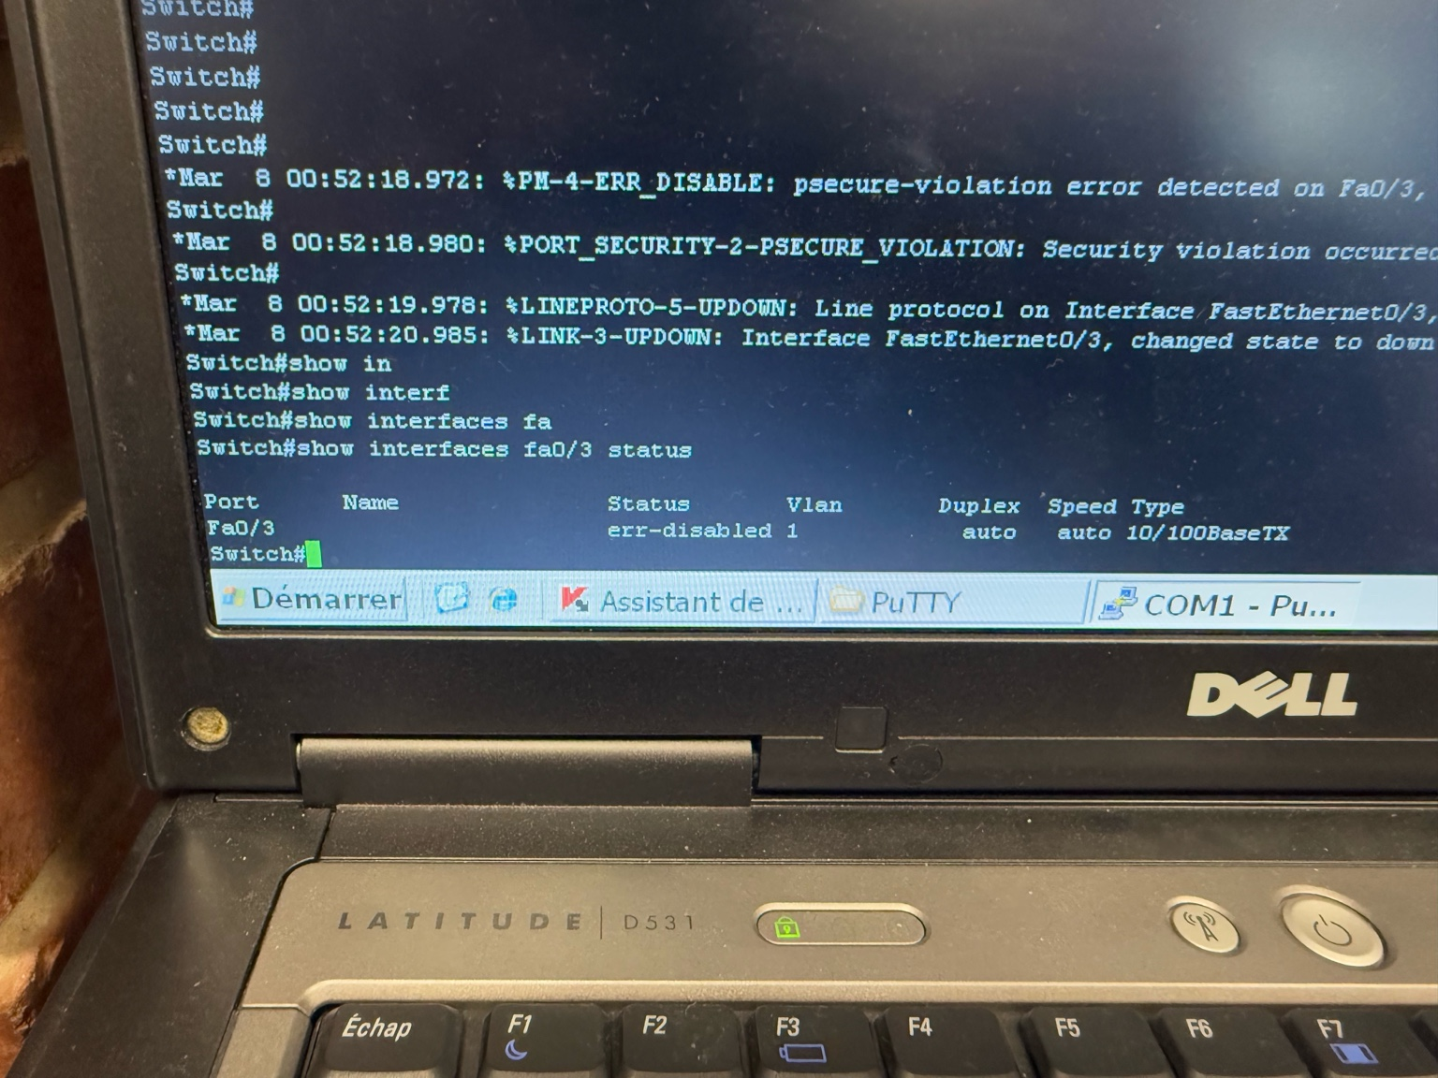
❌ Le port Fa0/3 est bien désactivé.
👉 La sécurité est donc fonctionnelle.

6) Procédure de remise en service du port
interface fastEthernet0/3
shutdown
no shutdown
➡️ shutdown : coupe manuellement le port.
➡️ no shutdown : réactive le port.
⚠️ À utiliser uniquement après vérification de l’équipement connecté.

7) Conclusion
🎯 Grâce au Port-Security, le réseau CRASH est désormais protégé contre les connexions non autorisées.
✔️ Une seule machine autorisée par port.
✔️ Coupure automatique en cas d’intrusion.
✔️ Traçabilité via les logs.
Cette configuration est essentielle dans une entreprise afin de garantir la sécurité physique du réseau.

